eQues

Arhitekturni projekat

Verzija 1.0
Pregled izmena
Datum | Verzija | Opis | Autor
17.04.2020. | 1.0 | Inicijalna verzija | Milica

Sadržaj
1. Cilj dokumenta 5
2. Opseg dokumenta 5
3. Reference 5
4. Predstavljanje arhitekture 5
5. Ciljevi i ograničenja arhitekture 5
6. Pogled na slučajeve korišćenja 5
6.1 Dijagrami slučajeva korišćenja 6
6.2 Kratak opis slučajeva korišćenja 7
6.2.1 Pregled osnovnih informacija o portalu 7
6.2.2 Registrovanje 7
6.2.3 Prijavljivanje 7
6.2.4 Postavljanje pitanja 8
6.2.5 Postavljanje odgovora 8
6.2.6 Ocenjivanje odgovora 8
6.2.7 Pregled informacija o korisniku 8
6.2.8 Komentarisanje odgovora 8
6.2.9 Pretraga 8
6.2.10 Prijavljivanje za konsultacije 8
6.2.11 Zakazivanje grupnih konsultacija 8
6.2.12 Pinovanje odgovora 8
6.2.13 Brisanje komentara 8
6.2.14 Brisanje odgovora 8
6.2.15 Dodavanje oblasti 8
6.2.16 Brisanje oblasti 8
6.2.17 Prihvatanje zahteva za registraciju 8
6.2.18 Dodeljivanje privilegija profesora 9
6.2.19 Dodavanje predmeta 9
6.2.20 Brisanje predmeta 9
6.2.21 Dodavanje smera 9
6.2.22 Brisanje smera 9
7. Pogled na logičku arhitekturu sistema 9
7.1 Pregled arhitekture – organizacija paketa i podsistema u slojeve 9
7.1.1 Korisnički interfejs 10
7.1.2 Aplikaciona logika 10
7.1.3 Angular 10
7.1.4 Flask 10
7.1.5 MySQL 10
8. Pogled na procese 10
8.1 Procesi 10
8.1.1 Web čitač 11
8.1.2 Web server 11
8.1.3 MySQL Server 11
9. Pogled na raspoređivanje sistema 11
9.1 Klijent 11
9.2 Web server 12
9.3 DBMS server 12
10. Pogled na implementaciju sistema 12
10.1 Model domena 12
10.2 Šema baze podataka 12
10.3 Komponente sistema 13
10.3.1 Komponente korisničkog interfejsa 14
10.3.2 Komponente aplikacione logike 18
11. Performanse 19
12. Kvalitet 19

Arhitekturni projekat

Cilj dokumenta
Cilj ovog dokumenta je detaljni opis arhitekture eQues portala.

Opseg dokumenta
Dokument se odnosi na eQues portal koji će biti razvijen od strane Flask tima. Namena sistema je efikasno pretraživanje, postavljanje i odgovaranje na često postavljana pitanja studenata.

Reference
Spisak korišćene literature:
- eQues – Predlog projekta, V1.0, 2020, Flask.
- eQues – Planirani raspored aktivnosti na projektu, V1.0, 2020, Flask.
- eQues – Plan realizacije projekta, V1.0, 2020, Flask.
- eQues – Vizija sistema, V1.0, 2020, Flask.
- eQues – Specifikacija zahteva, V1.0, 2020, Flask.

Predstavljanje arhitekture
Arhitektura sistema u dokumentu je prikazana kao serija pogleda na sistem: pogled na slučajeve korišćenja, pogled na logičku arhitekturu sistema, pogled na procese, pogled na razmeštaj komponenti sistema i pogled na implementaciju. Ovi pogledi su predstavljeni odgovarajućim UML dijagramima.

Ciljevi i ograničenja arhitekture
Ključni zahtevi i sistemska ograničenja koja imaju značajan uticaj na izbor arhitekture i projektovanje sistema su:
- eQues portal će biti implementiran kao Web aplikacija zasnovana na Python Flask framework-u i MySQL bazi podataka [4].
- Klijentski deo eQues portala će biti optimizovan za sledeće Web čitače: Google Chrome, Opera kao i Firefox (Mozilla) [4].
- Svi zahtevi u pogledu performansi dati u [5] moraju biti uzeti u obzir pri izboru arhitekture i razvoju sistema.

Pogled na slučajeve korišćenja
U ovom odeljku je dat pogled na slučajeve korišćenja definisane u specifikaciji zahteva [5].
Slučajevi korišćenja eQues portala su:
- Pregled osnovnih informacija o portalu
- Registrovanje
- Prijavljivanje
- Postavljanje pitanja
- Postavljanje odgovora
- Ocenjivanje odgovora
- Pregled informacija o korisniku
- Komentarisanje odgovora
- Pretraga
- Prijavljivanje za konsultacije
- Zakazivanje grupnih konsultacija
- Pinovanje odgovora
- Brisanje komentara
- Brisanje odgovora
- Dodavanje oblasti
- Brisanje oblasti
- Dodeljivanje privilegija profesora
- Dodavanje predmeta
- Brisanje predmeta
- Dodavanje smera
- Brisanje smera
Ove slučajevi korišćenja mogu da iniciraju posetilac portala, student, profesor ili administrator.

Dijagrami slučajeva korišćenja
Osnovni UML dijagram koji prikazuje korisnike i slučajeve korišćenja eQues portala prikazan je na sledećoj slici:
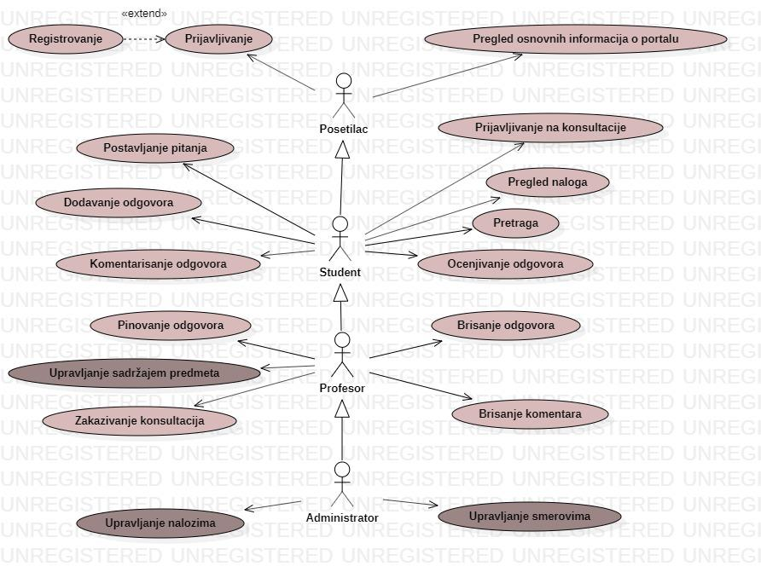
Slučajevi korišćenja upravljanje sadržajem predmeta, upravljanje nalozima i upravljanje smerovima obuhvataju složenije radnje koje se mogu razložiti dalje razložiti na pojedinačne slučajeve korišćenja.
Detaljni UML dijagram za slučaj korišćenja upravljanje sadržajem predmeta je prikazan na sledećoj slici:
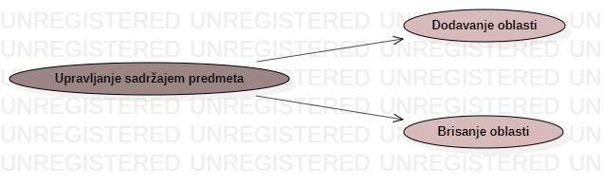
Detaljni UML dijagram za slučaj korišćenja upravljanje smerovima je prikazan na sledećoj slici:
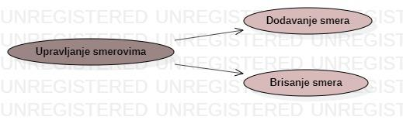
Detaljni UML dijagram za slučaj korišćenja upravljanje nalozima je prikazan na sledećoj slici:
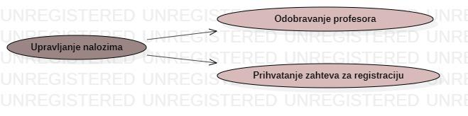

Kratak opis slučajeva korišćenja

Pregled osnovnih informacija o portalu
Kratak opis: Pregled osnovnih informacija o radu portala.
Akteri koji iniciraju slučaj korišćenja: Posetilac portala, Student, Profesor, Administrator.

Registrovanje
Kratak opis: Kreiranje naloga na portalu.
Akteri koji iniciraju slučaj korišćenja: Posetilac portala

Prijavljivanje
Kratak opis: Korisnik portala već ima nalog i prijavljuje se pomoću korničkog imena i lozinke da bi mogao da pristupi materijalu.
Akteri koji iniciraju slučaj korišćenja: Posetilac portala, Student, Profesor, Administrator.

Postavljanje pitanja
Kratak opis: Korisnik postavlja pitanje u okviru odgovarajuće teme predmeta.
Akteri koji iniciraju slučaj korišćenja: Student, Profesor, Administrator.

Postavljanje odgovora
Kratak opis: Dodavanje odgovora na već postavljeno pitanje.
Akteri koji iniciraju slučaj korišćenja: Student, Profesor, Administrator.

Ocenjivanje odgovora
Kratak opis: Dodavanje ocene za određeni odgovor iz diskusije.
Akteri koji iniciraju slučaj korišćenja: Student, Profesor, Administrator.

Pregled informacija o korisniku
Kratak opis: Prikaz stranice sa informacijama o odabranom korisniku.
Akteri koji iniciraju slučaj korišćenja: Student, Profesor, Administrator.

Komentarisanje odgovora
Kratak opis: Korisnik može dodati komentar na postojeći odgovor u diskusiji.
Akteri koji iniciraju slučaj korišćenja: Student, Profesor, Administrator.

Pretraga
Kratak opis: Pretraga sadržaja po ključnim rečima.
Akteri koji iniciraju slučaj korišćenja: Student, Profesor, Administrator.

Prijavljivanje za konsultacije
Kratak opis: Prijavljivanje studenata na konsultacije čije termine obezbeđuju profesori.
Akteri koji iniciraju slučaj korišćenja: Student, Profesor.

Zakazivanje grupnih konsultacija
Kratak opis: Profesor zakazuje jedan termin konsultacija za grupu studenata.
Akteri koji iniciraju slučaj korišćenja: Profesor, Administrator.

Pinovanje odgovora
Kratak opis: Korisnik može da istakne određeni odgovor čime će se on prikazivati pri vrhu diskusije.
Akteri koji iniciraju slučaj korišćenja: Profesor, Administrator.

Brisanje komentara
Kratak opis: Uklanjanje komentara na odgovor iz diskusije.
Akteri koji iniciraju slučaj korišćenja: Student, Profesor, Administrator.

Brisanje odgovora
Kratak opis: Brisanje odgovora iz diskusije.
Akteri koji iniciraju slučaj korišćenja: Student, Profesor, Administrator.

Dodavanje oblasti
Kratak opis: Dodavanje oblasti za neki predmet.
Akteri koji iniciraju slučaj korišćenja: Profesor, Administrator.

Brisanje oblasti
Kratak opis: Brisanje oblasti iz predmeta na portalu.
Akteri koji iniciraju slučaj korišćenja: Profesor, Administrator

Prihvatanje zahteva za registraciju
Kratak opis: Prihvatanje zahteva za registraciju na portalu.
Akteri koji iniciraju slučaj korišćenja: Administrator

Dodeljivanje privilegija profesora
Kratak opis: Postojeći korisnik dobija privilegije profesora za određeni predmet.
Akteri koji iniciraju slučaj korišćenja: Administrator.

Dodavanje predmeta
Kratak opis: Dodavanje novog predmeta na portal.
Akteri koji iniciraju slučaj korišćenja: Administrator.

Brisanje predmeta
Kratak opis: Brisanje postojećeg predmeta.
Akteri koji iniciraju slučaj korišćenja: Administrator.

Dodavanje smera
Kratak opis: Dodavanje novog smera.
Akteri koji iniciraju slučaj korišćenja: Administrator.

Brisanje smera
Kratak opis: Brisanje postojećeg smera.
Akteri koji iniciraju slučaj korišćenja: Administrator.

Pogled na logičku arhitekturu sistema
U ovom odeljku je dat pregled logičke arhitekture sistema. Ovaj pogled sadrži opis najznačajnijih klasa, njihove organizacije u pakete i podsisteme, i organizacija podsistema u slojeve. U cilju opisivanja dinamičkih aspekata arhitekture, ovaj odeljak može da uključi opise realizacije najznačajnijih slučajeva korišćenja. Da bi se ilustrovala veza između arhitekturno značajnih klasa, podsistema, paketa ili slojeva moguće je uključiti i odgovarajuće dijagrame klasa.
Logički pogled na eQues portal obuhvata 2 glavna paketa: Korisnički interfejs i Aplikaciona logika.
Paket Korisnički interfejs sadrži Angular komponente koje realizuju grafički dizajn i forme preko kojih korisnici sistema komuniciraju sa sistemom.
Paket Aplikaciona logika predstavlja sloj sistema koji sadrži Python skripte zadužene za realizaciju funkcionalnosti specifičnih za domen sistema koji se razvija i pristup, dodavanje i ažuriranje podataka koji se čuvaju u bazi podataka.

Pregled arhitekture – organizacija paketa i podsistema u slojeve
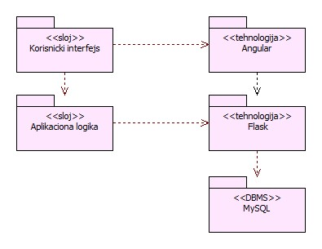

Korisnički interfejs
sloj
Ovaj sloj realizuje korisnički interfejs portala. U njemu su sadržane sve HTML i Typescript skripte koje generišu HTML stranice preko kojih korisnici komuniciraju sa sistemom.
Sloj korisničkog interfejsa zavisi od sloja aplikacione logike, kao i paketa Angular.

Aplikaciona logika
sloj
Sloj aplikacione logike je drugi sloj u arhitekturi eQues portala. Sadrži Python skripte koje realizuju funkcionalnost karakterističnu za domen primene portala i uspostavljaju vezu između korisničkog interfejsa i baze podataka.
Ovaj sloj zavisi od Python paketa.

Angular
tehnologija
Angular omogućava definisanje različitih komponenti koje se koriste za realizaciju korisničkog interfejsa. Svaka komponenta se sastoji od HTML, CSS i Typescript fajla, i omogućava prikaz različitih informacija i interakciju korisnika sa portalom.

Flask
tehnologija
Python Flask obezbeđuje mehanizam za pisanje i izvršavanje skripti na strani servera. Ove skripte realizuju različite funkcionalnosti, i preko njih je omogućen pristup podacima u bazi podataka.

MySQL
DBMS
MySQL predstavlja sistem za upravljanje bazama podataka koji će se koristiti za realizaciju eQues portala.

Pogled na procese
U ovom odeljku je sadržan pogled na procesnu arhitekturu sistema. Ovaj opis treba da sadrži specifikaciju različitih zadataka (procesa i niti) uključenih u rad sistema. Takođe je potrebno dati dijagrame koji pokazuju njihovu interakciju i konfiguraciju. Dodela objekata i klasa na određene zadatke takođe spada u opis procesne arhitekture.
Ilustracije radi u nastavku je dat opis procesa uključenih u izvršenje eQues portala kao Web aplikacije.

Procesi
Na sledećem UML dijagramu klasa prikazani su procesi koji učestvuju u izvršenju eQues portala.
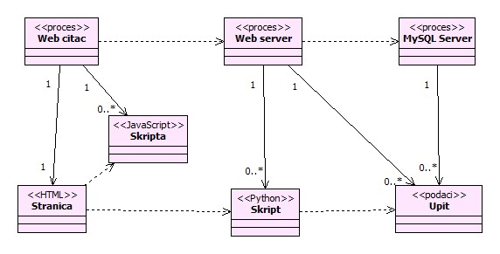

Web čitač
Web čitač je proces koji izvršava funkcionalnost aplikacije za prikaz HTML stranica i izvršavanje JavaScript skripti dobijenih od nekog Web servera.
Web čitač zavisi od Web servera koji generiše i vraća odgovarajuću HTML stranicu na zahtev.

Web server
Web server je proces koji izvršava funkcionalnost opsluživanja zahteva prispelih sa više Web čitača. Ukoliko je zahtevana stranica Python skripta, Web server inicira izvršenje odgovarajućeg skripta i generiše sadržaj koji se vraća čitaču. Web server može paralelno da inicira izvršenje većeg broja Python skripti.

MySQL Server
MySQL Server je proces koji izvršava funkcionalnost MySQL sistema za upravljanje bazama podataka. Ovaj proces može konkurentno da prihvati određen broj upita, izvrši ih nad bazom podataka i vrati rezultate procesu koji je upite postavio.

Pogled na raspoređivanje sistema
Pogled na raspoređivanje sistema prikazuje različite fizičke čvorove za najopštiju konfiguraciju sistema. Fizičkim čvorovima koji predstavljaju procesore vrši se dodeljivanje identifikovanih procesa.
Na sledećoj slici dat je UML dijagram raspoređivanja eQues portala.

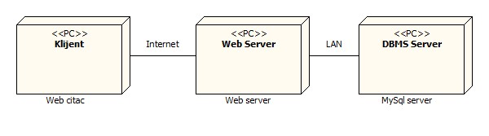

Klijent
Pristup eQues portalu se obavlja preko klijentskih računara na kojima se izvršava Web čitač. Za povezivanje između klijenta i Web servera koristi se Internet infrastruktura tako da nema ograničenja u pogledu lokacije klijenta.

Web server
Računar na kome se izvršava Web server opslužuje više klijenata koji pristupaju preko Interneta. U najopštijoj konfiguraciji DBMS se izvršava na posebnoj mašini koja je sa Web serverom u lokalnoj mreži (LAN).

DBMS server
DBMS server je računar na kome se izvršava MySQL Server proces koji realizuje funkcionalnost sistema za upravljanje bazama podataka. Zbog sigurnosti podataka koji se na ovom računaru čuvaju pristup bazi je ograničen samo na računare iz lokalne mreže (LAN).

Pogled na implementaciju sistema
Pogled na implementaciju prikazuje različite aspekte bitne za implementaciju sistema. U slučaju eQues portal ovaj odeljak sadrži model domena, šemu baze podataka i prikaz komponenti sistema razvrstanih u ranije identifikovane pakete.

Model domena
Model domena za koji se eQues portal projektuje je ilustrovan UML dijagramom klasa. U njemu su prikazane domenske klase, neki od njihovih atributa, kao i veze koje se mogu identifikovati između njih.
Model domena predstavlja osnovu za projektovanje baze podataka, ali i identifikaciju nekih od komponenti koje će biti implementirane.
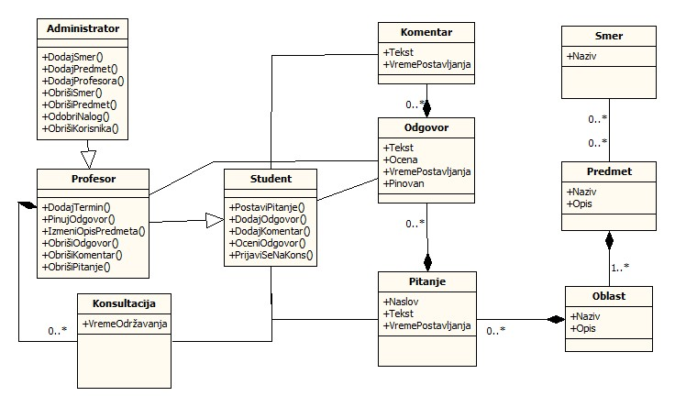

Šema baze podataka
Detaljna šema baze podataka je prikazana na sledećem dijagramu.
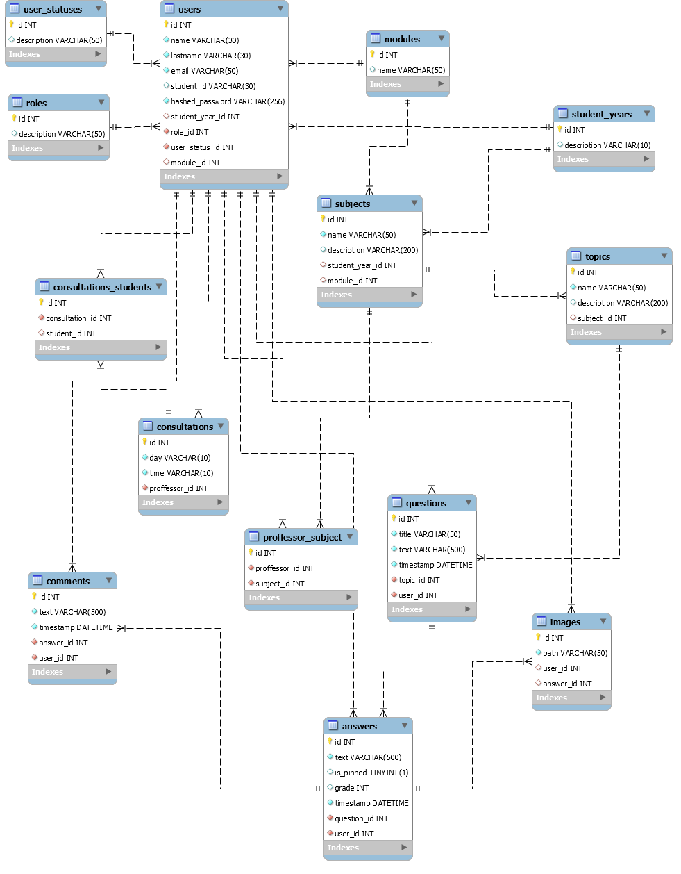

Komponente sistema
Komponente sistema eQues portala su Angular komponente i Python skripte čiji će pregled biti dat po arhitekturnim slojevima. Za ilustraciju će biti korišćeni UML dijagrami komponenti.

Komponente korisničkog interfejsa
Dizajn korisničkog interfejsa je obuhvaćen Angular komponentama. Svaka Angular komponenta se sastoji od tri fajla – HTML, koji predstavlja strukturu stranice, CSS za opis stilova HTML elemenata komponente, i Typescript fajl, gde je sadržana klasa odgovarajuće komponente, koja ima svoje atribute i metode. Podatke pribavlja pozivajući metode odgovarajućeg servisa, čime se omogućava da se iste komponente koriste za prikaz različitih podataka.
U komponente korisničkog interfejsa takođe spadaju već spomenuti servisi, koji su zapravo Typescript klase koje sadrže metode za komunikaciju sa serverom aplikacije.

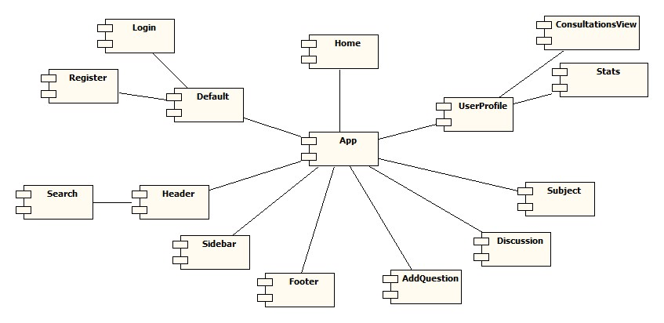
Komponente
Glavna komponenta eQues portala je AppComponent. Ona predstavlja osnovnu stranicu preko koje korisnik interaguje sa portalom, i u zavisnosti od njegovih akcija prikazuju se ostale komponente odnosno stranice. Sistem je organizovan tako da svaka komponenta predstavlja jednu stranicu, odnosno deo stranice, ukoliko je potrebno zbog složenosti.

AppComponent
Komponenta koja je zadužena za prikaz osnovne strukture stranica portala. Sadrži header, footer i sidebar koji su uvek prisutni na portalu (header i sidebar se prikazuju samo ukoliko je korinsik ulogovan).
Od metoda sadrži:
- checkUser() – poziva istoimenu metodu auth servisa i proverava da li je korisnik ulogovan na portal
- sideBarToggler() – omogućava otvaranje i zatvaranje sidebar komponente
- logUserOut() – poziva se da bi se korisnik izlogovao sa portala

DefaultComponent
Ova komponenta se sastoji od dve komponente- komponente za login i komponente za registraciju. U zavisnosti od odabira korisnika na stranici se prikazuje jedna ili druga.

LoginComponent
Sadrži formu za unos email-a i lozinke korisnika. Klikom na dugme u formi, šalje se zahtev serveru i vrši validacija korisnika. Ukoliko su uneseni podaci validni, korisnik se preusmerava na Home stranicu portala.
Metode:

- onSubmit() – vrši validaciju unetih podataka i logovanje korisnika na portal

RegisterComponent
Sadrži formu za unos osnovnih podataka o korisniku. Korisnik može odabrati tip naloga, student ili profesor, i u zavisnosti od odabira prikazuju se odgovarajuća polja forme. Klikom na submit dugme forme šalje se zahtev serveru i ukoliko su svi podaci validni, stranica se osvežava i prikazuje se forma za logovanje na portal.
Metode:
- getRegistrationData() – poziva istoimenu metodu auth servisa i pribavlja podatke o studentskim godinama, smerovima i ulogama na portalu (student i profesor) za popunjavanje odgovarajućih polja forme za registraciju
- userRoleChanged() – poziva se kada korisnik interaguje sa radio dugmićima za izbor role, i vrši negaciju atributa isProffesor (po default-u je odabrana student rola i isProffesor je false).
- setUserCategoryValidators() – metoda koja menja validatore (required validator) određenih polja (konkretno za broj indeksa, izbor modula i studentske godine) u zavisnosti od odabrane role u formi za registraciju.
- onSubmit() – vrši validaciju unetih podataka (da li su sva required polja popunjena) i poziva register metodu auth servisa. Ukoliko je validacija prošla i na serveru, korisnik se redirektuje na login stranicu, u suprotnom na formi se prikazuju greške koje je server vratio.

HomeComponent
Prikazuje se korisniku nakon što se ulogovao na portal.
- getHomePageData() – koristi se za pribavljanje podataka koji će se prikazivati na početnoj strani

DiscussionComponent
Prikazuje se korisniku nakon klika na pitanje.
- getDiscussion() – pribavlja odgovore, komentare i korisnike koji su učestvovali u diskusiji.
- sortAnswers() – sortira odgovore iz diskusije prema nekom parametru

SubjectComponent
Komponenta koja se koristi za prikaz podataka o predmetu.
Metode:
- getSubject() – poziva istoimenu metodu subject servisa koja vraća osnovne informacije o predmetu na osnovu id-a iz URL-a
- getTopics() – poziva istoimenu metodu subject servisa koja vraća oblasti za odabrani predmet.

UserProfileComponent
Koristi se za prikaz osnovnih informacija o korisniku. U zavisnosti od toga da li trenutno prijavljeni korisnik gleda svoj profil, kao i da li je u pitanju korisnik koji je profesor ili student, prikazuje određena polja.
Metode:
- getUserData() – pribavlja podatke o korisniku na osnovu id-a

ConsultationsView
Služi za prikaz dostupnih termina za konsultacije na profilu profesora.
- addNewConsultation() – dodaje novu konsultaciju
- removeConsultation() – uklanja termin
- changeConsultation() – menja neku od informacija vezanih za taj termin
- addStudent() – dodaje studenta na listu za odabrani termin
- removeStudent() – uklanja studenta sa odabranog termina

StatsComponent
Koristi se za prikazivanje statistike studenta, broj pinovanih odgovora, ocene na odgovorima, broj postavljenih pitanja itd.
- getUserStats() – pribavlja statistiku korisnika
- hideUserStats() – omogućava korisniku da jedino on ima uvid u svoju statistiku

AddQuestionComponent
Komponenta koja prikazuje formu za dodavanje novog pitanja.
- onSubmit() – poziva istoimenu metodu discussion servisa koja šalje podatke o pitanju na server

HeaderComponent
Komponenta koja se uvek prikazuje ukoliko je korisnik ulogovan. Sadrži search komponentu, dugme za otvaranje sidebar komponente, kao i padajući meni iz kog korisnik može odabrati pregled svog profila ili log out opciju.
- toggleSideBar() – služi za „otvaranje“ sidebar komponente. Obaveštava glavnu komponentu app da je korisnik izvršio akciju za otvaranje komponente.
- logOut() – obaveštava app komponentu da korisnik želi da se izloguje sa portala.

SidebarComponent
Koristi se za prikaz predmeta sa modula i godine za koje se korisnik opredelio.

Metode:
- getSubjects() – subscribe-uje se na istoimenu metodu user servisa i pribavlja listu predmeta za trenutno prijavljenog korisnika.

SearchComponent
Omogućava korisniku pretragu po ključnim rečima.
- search() – poziva search metodu user servisa

Servisi
AuthService
Ovaj servis sadrži metode koje interaguju sa auth rutom na serveru. Služi za autentifikaciju korisnika, pribavljanje i slanje podataka serveru.
Metode:
- getToken() – vraća token koji je smešten u localStorage
- getRegistrationData() – vraća Observable tipa registrationModel koji sadrži nizove podataka koji su potrebni prilikom registracije – to su studentske godine i moduli, kao i id za studentRole i proffessorRole ulogu na portalu. Podatke dobija od servera.
- register() – šalje podatke o korisniku na server
- login() – šalje podatke o korisniku koji pokušava da se uloguje na portal serveru, čuva accessToken koji server vrati u localStorage
- logout() – koristi se da bi se korisnik odjavio sa portala
- currentUser() – proverava da li postoji korisnik koji je trenutno ulogovan
- emitChange() – koriste određene komponente da bi obavestile glavnu app komponentu da su kreirane i da su im potrebni podaci o korisniku

UserService
Servis koji se koristi za interakciju sa user rutom na serveru. Koristi se za pribavljanje i slanje podataka koji se tiču korisnika, osim registracije i logovanja koje je sadržano u auth servisu.
- getSubjects() – pribavlja listu predmeta korisnika koji je trenutno prijavljen na portal.
- emitUserData() – koristi app komponenta da bi poslala podatke o korisniku komponentama kojima su potrebni
- changeUserData() – šalje nove podatke o korisniku na server
- addConsultation() – šalje zahtev za dodavanje novog termina za konsultacije
- addStudentToConsultation() – šalje zahtev za prijavu studenta na konsultacije
- removeStudentFromConsultation() – šalje zahtev za uklanjanje studenta sa termina
- removeConsultation() – šalje zahtev za uklanjanje termina
- updateConsultation() – šalje zahtev za ažuriranje podataka o terminu konsultacija
- getHomePageData() – koristi se za pribavljanje podataka za prikaz na početnoj strani u zavisnosti od role korisnika
- search() – šalje zahtev serveru za pretragu određene reči koju je korisnik uneo

SubjectService
Servis koji se koristi za interakciju sa subject rutom na serveru. Koristi se za pribavljanje i slanje podataka koji se tiču predmeta.
- getSubject() – pribavlja osnovne informacije o predmetu sa servera na osnovu id-a
- getTopics() – pribavlja osnovne informacije o oblastima predmeta sa servera na osnovu id-a
- getQuestions() – šalje zahtev za pitanja iz određene oblasti
- getAllQuestions() – šalje zahtev za pitanja iz svih oblasti predmeta
- changeSubjectDescription() – menja opis predmeta

TokenInterceptor
Predstavlja posebnu vrstu servisa čija je uloga da u svaki http request doda jwt token koji je korisnik dobio prilikom logovanja na portal. Token se generiše na serveru i predstavlja jedinstvenu identifikaciju korisnika.

DiscussionService
Servis koji se koristi za interakciju sa discussion rutom na serveru. Koristi se za pribavljanje i slanje podataka koji se tiču diskusija.
- getDiscussion() – pribavlja informacije o odgovorima, komentarima i korisnicima koji su učestvovali u diskusiji.
- addQuestion() – dodaje pitanje u bazu
- addAnswer() – dodaje odgovor u diskusiju
- addComment() – dodaje komentar
- deleteDiscussion() – briše pitanje i celu diskusiju (pridružene odgovore i komentare)
- deleteAnswer() – briše odgovor
- deleteComment() – briše komentar
- changeGrade() – menja ocenu odgovora
- pinAnswer() – “pinuje” odgovor

AdminService
- getAllSubjects() – šalje zahtev za svim predmetima iz baze
- deleteSubject() – šalje zahtev za brisanje predmeta iz baze
- addTopic() – šalje zahtev za dodavanje nove oblasti za predmet
- deleteTopic() – šalje zahtev za brisanje oblasti iz baze
- changeUserStatus() – šalje zahtev za promenu statusa korisnika
- changeUserRole() – šalje zahtev za promenu uloge korisnika
- deleteUser() – šalje zahtev za brisanje korisnika iz baze
- assignSubjects() – šalje zahtev za dodavanje predmeta profesoru
- removeFromSubject() – šalje zahtev za uklanjanje profesora sa predmeta
- addModule() – šalje zahtev za dodavanje novog smera
- deleteModule() – šalje zahtev za brisanje smera

Komponente aplikacione logike
Komponente koje realizuju domen problema predstavljaju Python skripte. Ovaj deo sistema je organizovan tako da svaka skripta predstavlja rutu preko koje se pristupa podacima. Za svaku rutu se definišu odgovarajuće funkcije koje služe za obradu zahteva.
Pristup bazi podataka realizovan je preko SQLAlchemy ORM-a.
Na sledećem dijagramu su prikazane komponente ovog sloja i njihove međusobne zavisnosti:

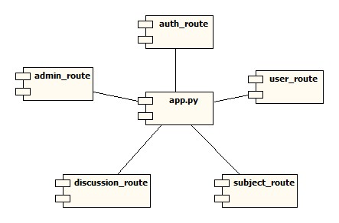
Auth_route
- login() – funkcija koja vrši validaciju podataka korisnika i vraća token ili grešku
- register() – vrši validaciju podataka i upisuje korisnika u bazu ili vraća grešku
- get_data() – vraća podatke neophodne za prikaz u formi za registraciju (moduli, studentske godine, user_roles)
- current_user() – vraća podatke o korisniku

User_route
- get_user_data() - vraća podatke o korisniku na osnovu id-a
- change_user_data() – menja podatke o korisniku
- get_subjects() – vraća listu predmeta korisnika na osnovu njegovog modula i godine
- add_consultation() – dodaje novi termin za konsultacije profesoru
- add_stud_to_cons () – dodaje studenta na listu za dati termin konsultacija
- rm_stud_from_cons() – uklanja studenta sa liste za konsultaciju
- remove_consultation() – uklanja termin konsultacija
- update_consultation() – ažurira informacije o terminu konsultacija
- get_stats() – vraća statistiku korisnika
- search() – pretražuje bazu po reči koja je prosleđena

Subject_route
- get_subject() – vraća osnovne informacije o predmetu
- get_topics() – vraća informacije o oblastima predmeta
- get_questions() – vraća listu pitanja za određenu oblast
- get_all_questions() – vraća listu pitanja iz svih oblasti predmeta
- change_subject_description() – menja opis predmeta

Discussion_route
- get_discussion() – vraća odgovore i komentare na osnovu id-a pitanja
- add_question() – dodaje pitanje
- add_answer() – dodaje odgovor
- add_comment() – dodaje komentar
- change_grade() – dodaje ocenu odgovoru
- pin_answer() – postavlja atribut is_pinned odgovora na true
- delete_answer() – briše odgovor iz baze
- delete_comment() – briše komentar iz baze
- delete_discussion() – briše pitanje iz baze zajedno sa svim odgovorima i komentarima
- change_questions_topic() – menja atribut topic_id pitanja

Admin_route
- get_all_subjects() – vraća sve predmete iz baze
- delete_subject() – briše predmet iz baze iz baze
- add_topic() – dodaje novu oblast za predmet
- delete_topic() – briše oblast iz baze
- change_user_status() – menja status korisnika
- change_user_role() – menja ulogu korisnika
- delete_user() - briše korisnika iz baze
- assign_subjects() – dodaje predmet profesoru
- remove_from_subject() – uklanja profesora sa predmeta
- add_module() – dodaje novi smer
- delete_module() – briše smer

Pored navedenih skripti, u ovom sloju se nalaze još dve skripte za kreiranje baze podataka, create.py i data.py, jedna za kreiranje a druga za popunjavanje baze osnovnim podacima.
Takođe i migrate.py, koja se može koristiti za ažuriranje šeme postojeće baze podataka.

Performanse
Izabrana arhitektura softvera podržava zahteve u pogledu broja korisnika koji mogu simultano pristupati sistemu i vremena odziva za pristup bazi podataka specificirane u zahtevima u pogledu performansi [5]:
- Sistem će da podrži do 1000 simultanih pristupa korisnika portalu.
- Vreme potrebno za pristupanje bazi podataka u cilju izvršenje nekog upita ne sme da bude veće od 5 sekundi.
Zahtevane performanse su zadovoljene izborom tehnologija na kojima će sistem biti razvijen i definisane hardverske platforme [5].

Kvalitet
Izabrana arhitektura softvera podržava zahteve u pogledu dostupnosti i srednjeg vremena između otkaza specificirane u zahtevima u pogledu pouzdanosti [5]:
- eQues portal će biti dostupan 24 časa dnevno, 7 dana u nedelji. Vreme kada portal nije dostupan ne sme da pređe 10%.
- Srednje vreme između dva sukcesivna otkaza ne sme da padne ispod 200 sati.

